该文章由微信公众号文章搜索助手导出，点我免费下载
身高148也能穿成1米8？冬天可以这样穿！
原创 李粒粒 洪胖胖

2018-12-01


我们公司最近集体陷入恐慌！
有某位同事在办公室加班，
凌晨2点时，
竟然看到一个没有脚的女人……
当时就差点吓尿了！

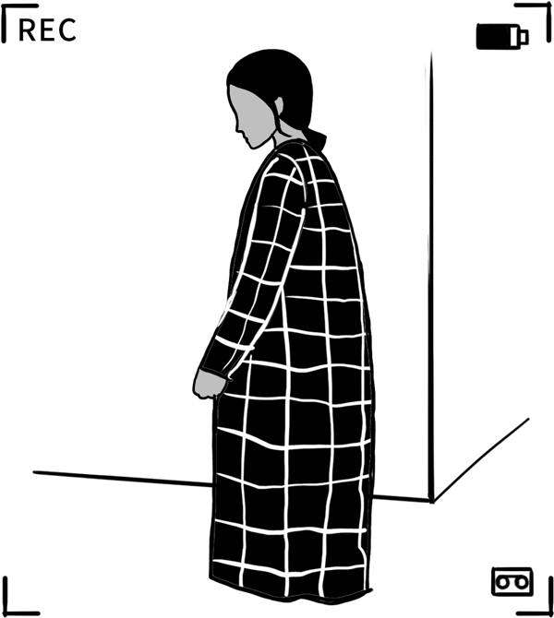

大家纷纷请起了
姨妈假，啪啪啪假，不想上班假……
为了弄清楚事情真相，
我们抓着公司仅有的几位男生壮胆，
在办公室等到了凌晨2点，
终于见到了
。
。
。

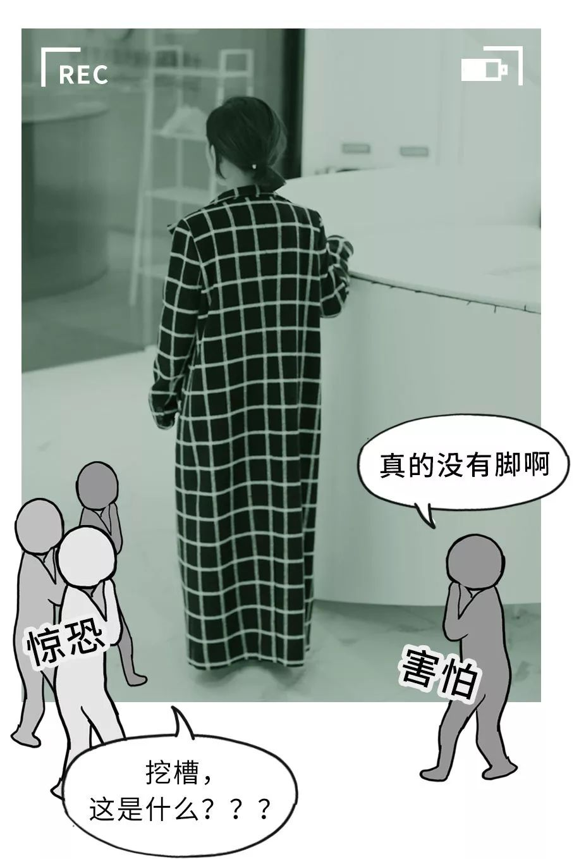

这时，
她回过头来……
。
。
。

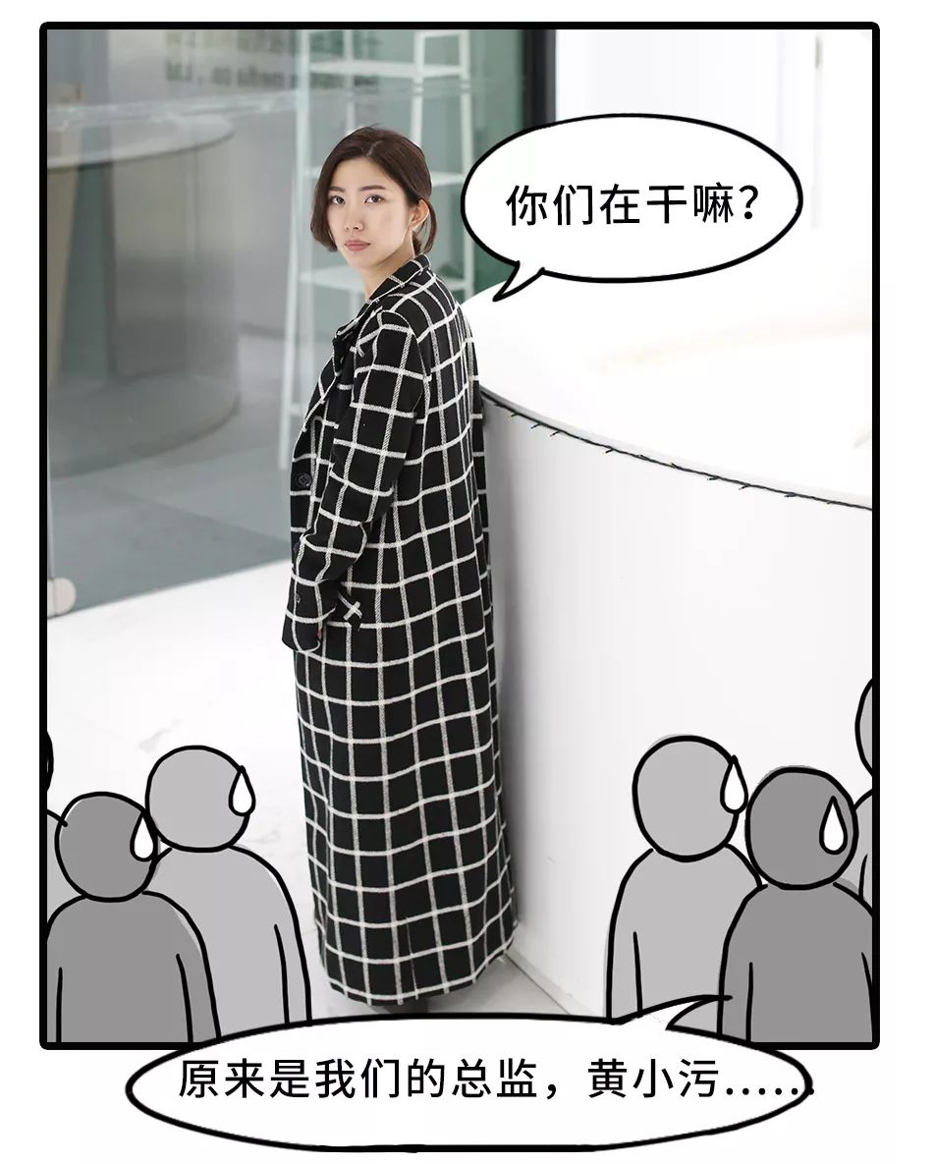

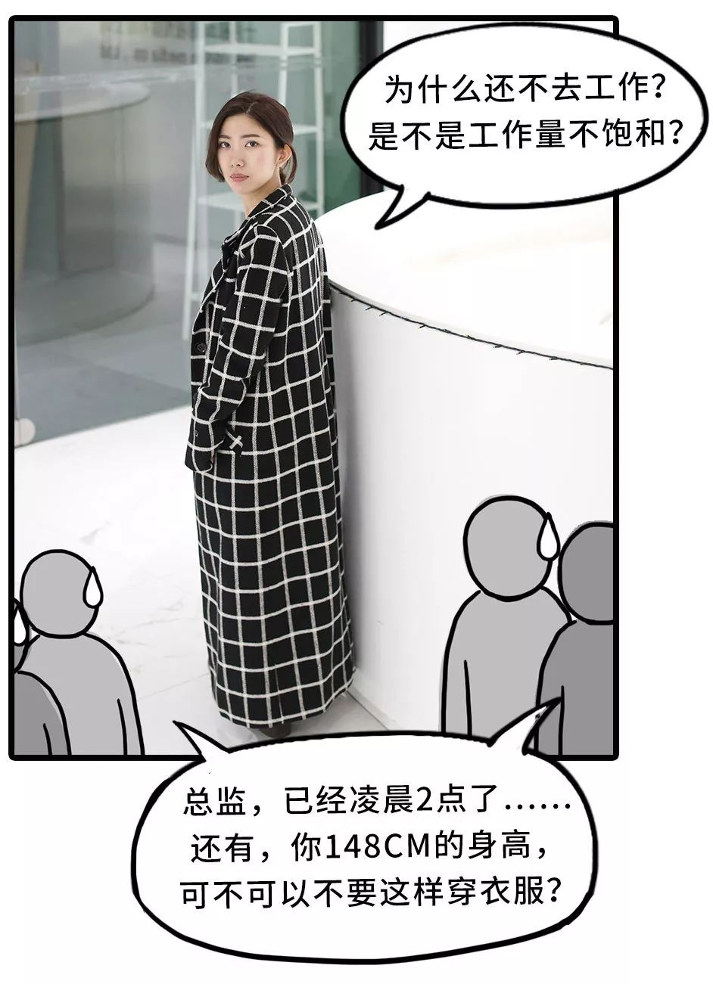

我们公司的总监黄小污，
气场2米8，
但是身高只有148CM。
每次一到秋冬季，
她就特别头痛。

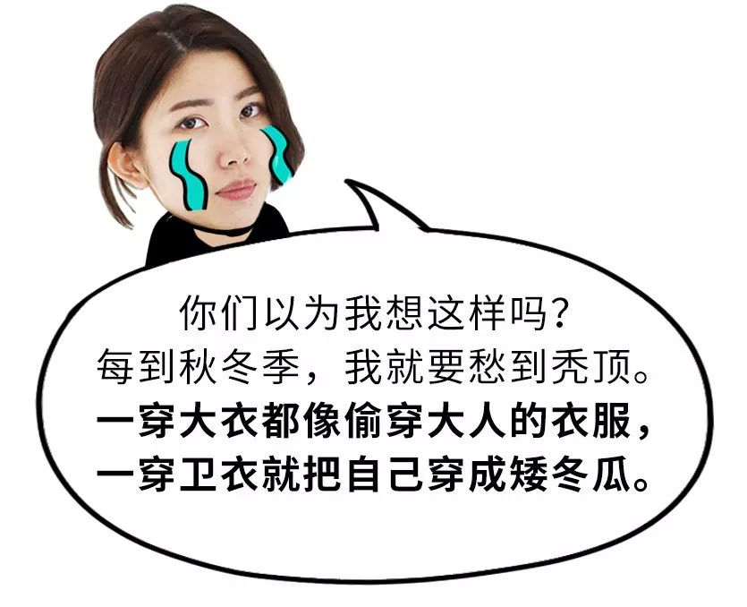

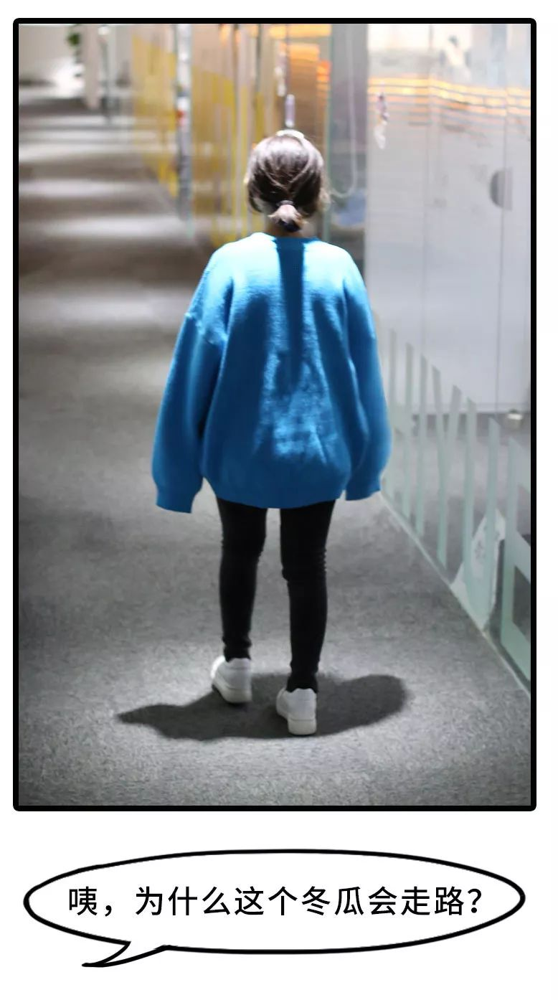

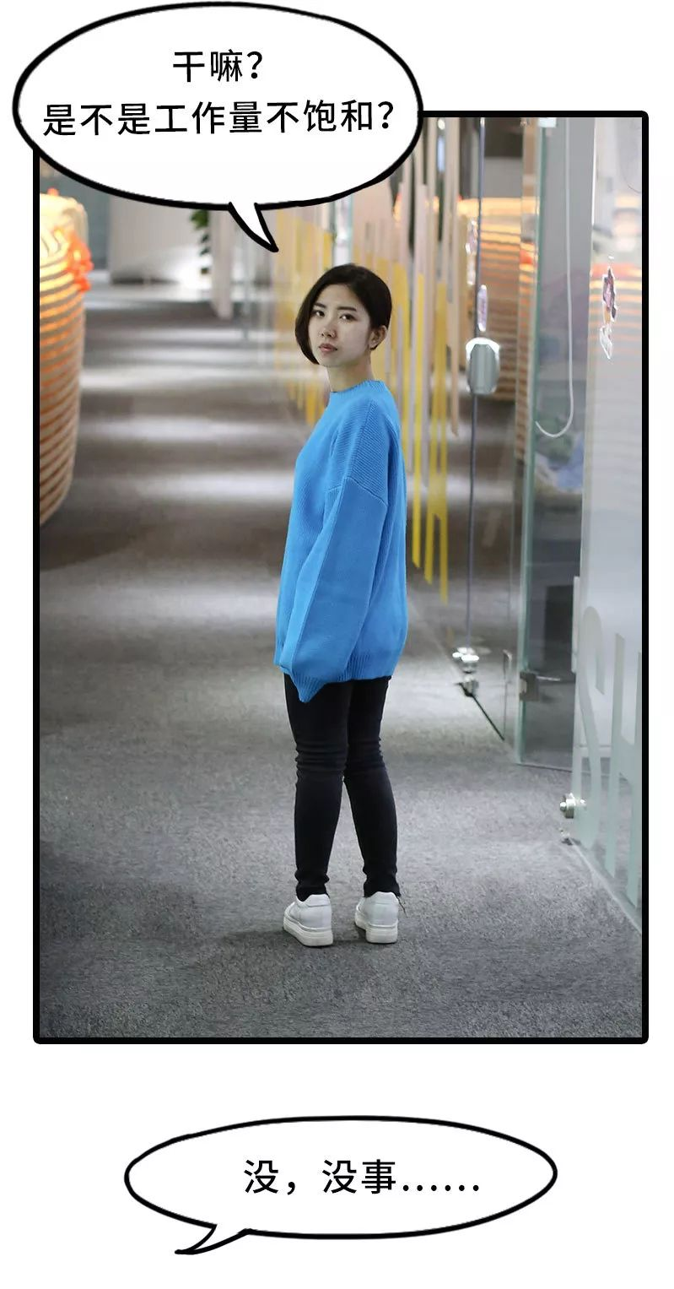



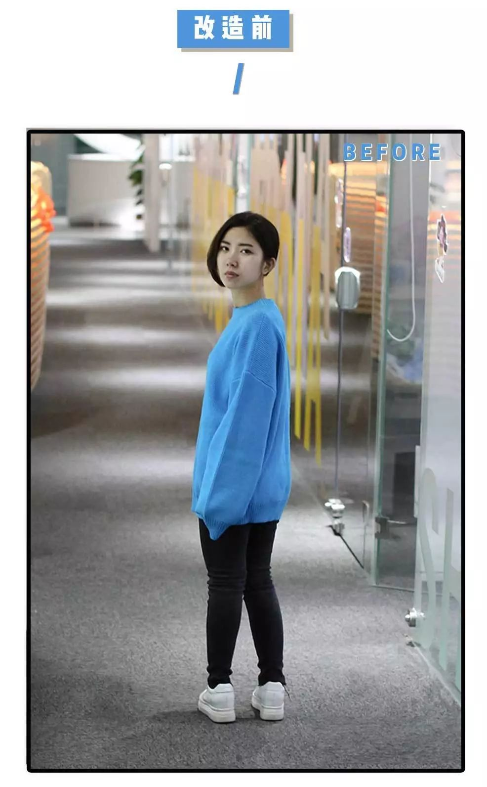

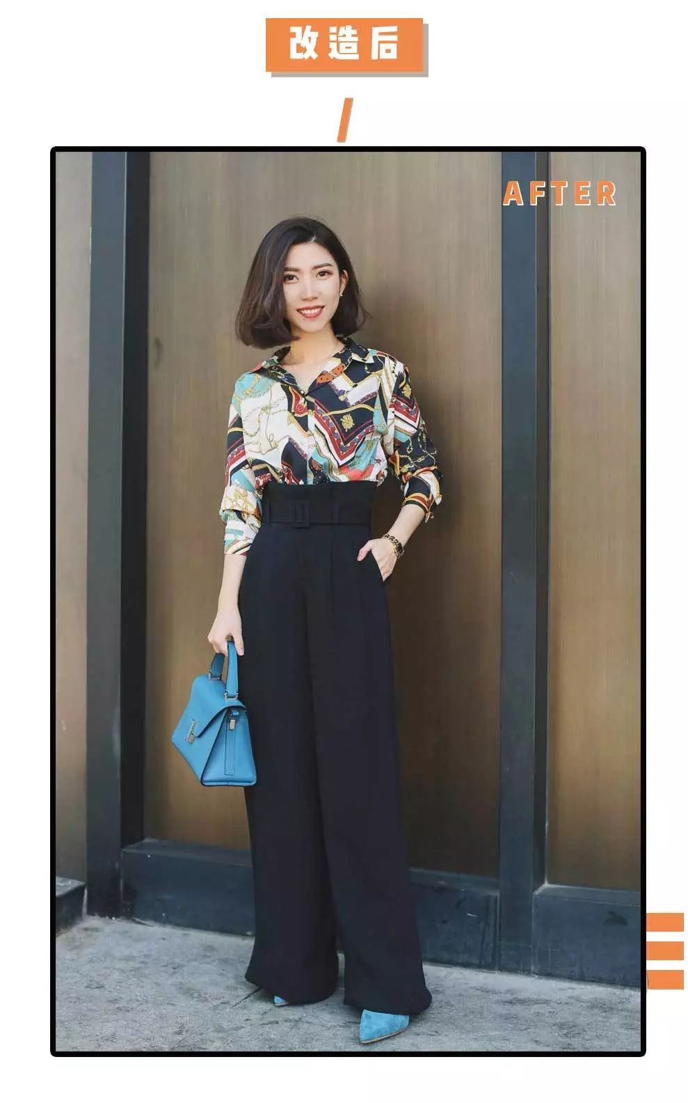

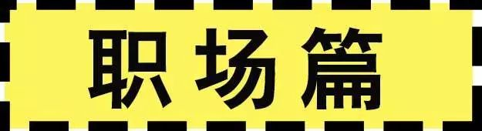



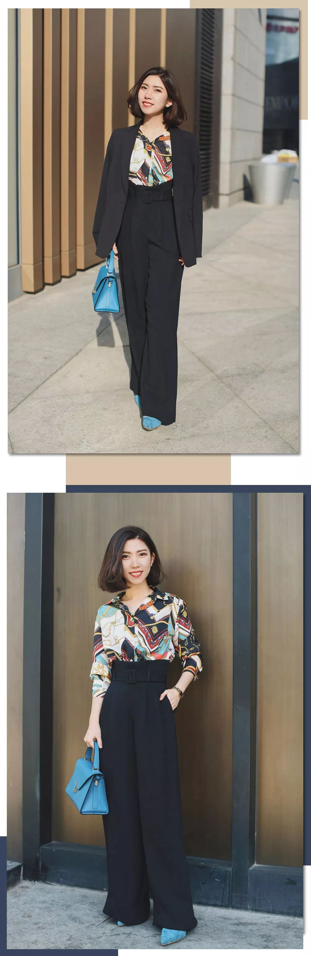

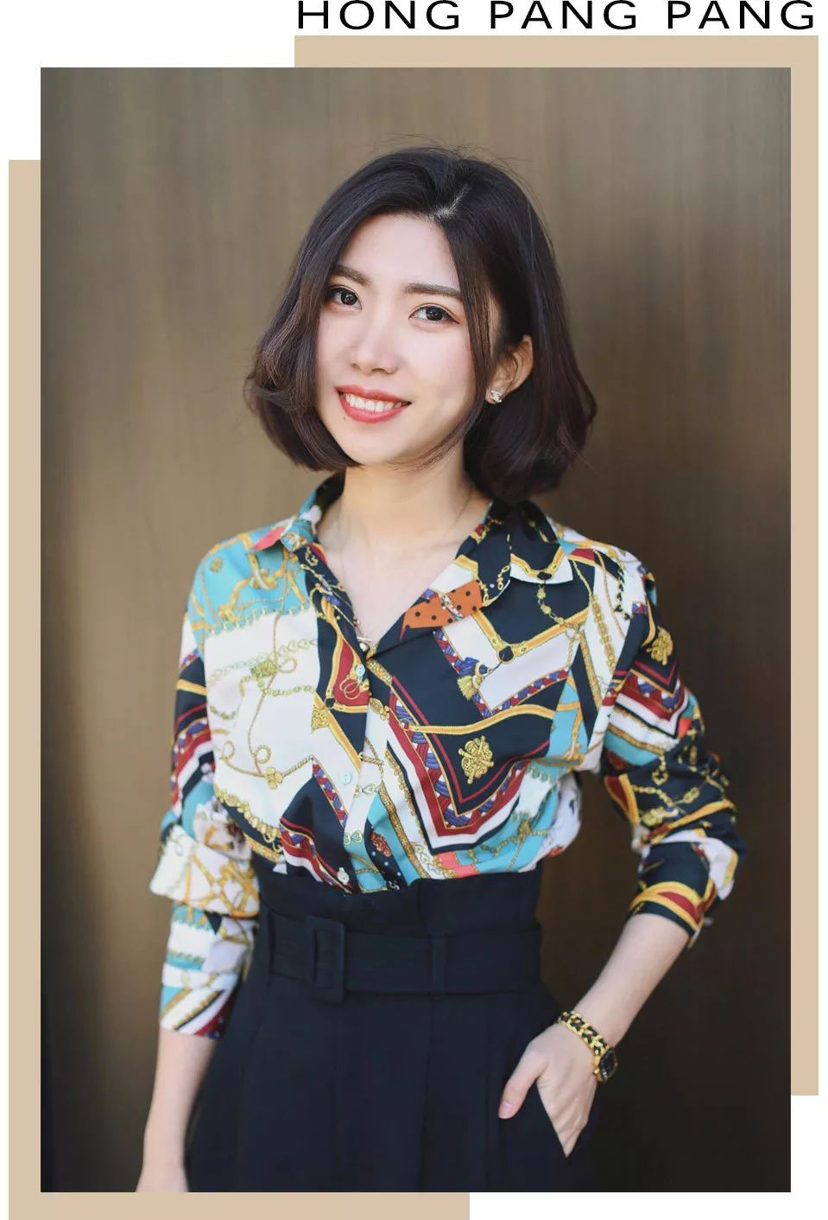

小个子显腿长的首选单品，
绝对是高腰阔腿裤！
这条高腰阔腿裤有心机的是，
腰带上还有一圈围边，
在视觉上比高腰裤更显高腰，
真正实现胸部以下都是腿啊！
有木有！

因为穿了黑色的高腰阔腿裤，
黑色的面积太大，
所以可以搭配流行的图案衬衫。
即使图案花哨一点也没关系哦~
刚好跟裤子的黑色中和，
让整体搭配既有亮点，又不夸张，
非常适合职场呢~

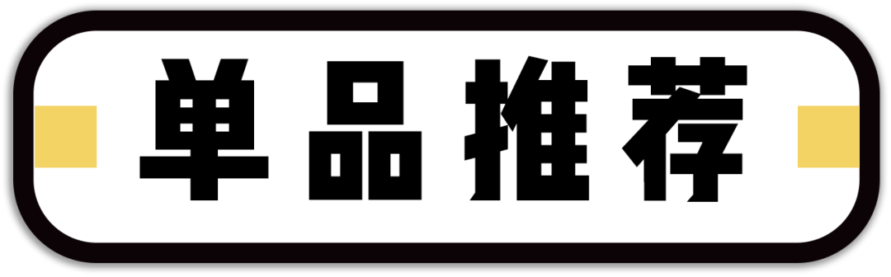

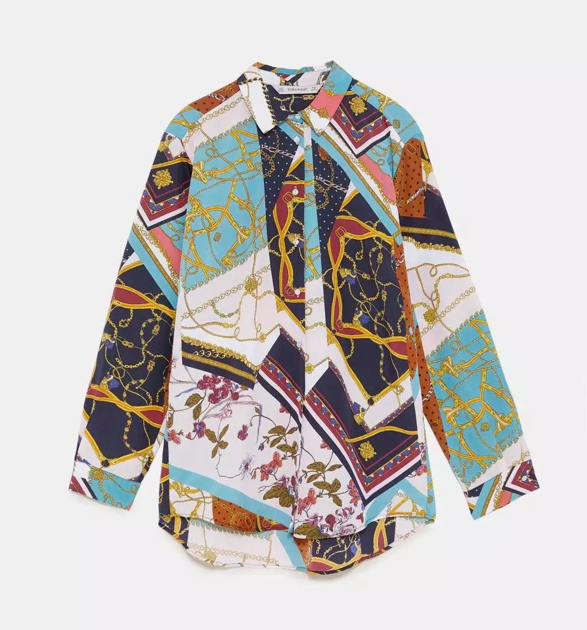

品牌：Zara
价格：279
单品链接：￥36T6blfSJCh￥
（复制整条链接，然后打开手机淘宝就可以）

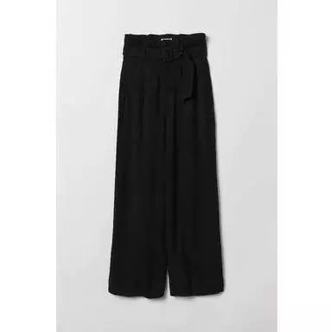

品牌：H&M
价格：399
单品链接：￥jOJdblf9fHI￥
（复制整条链接，然后打开手机淘宝就可以）

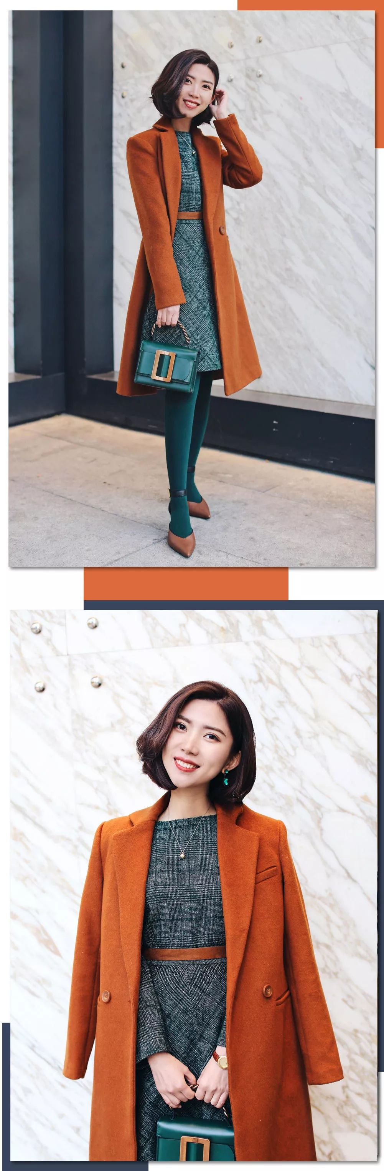

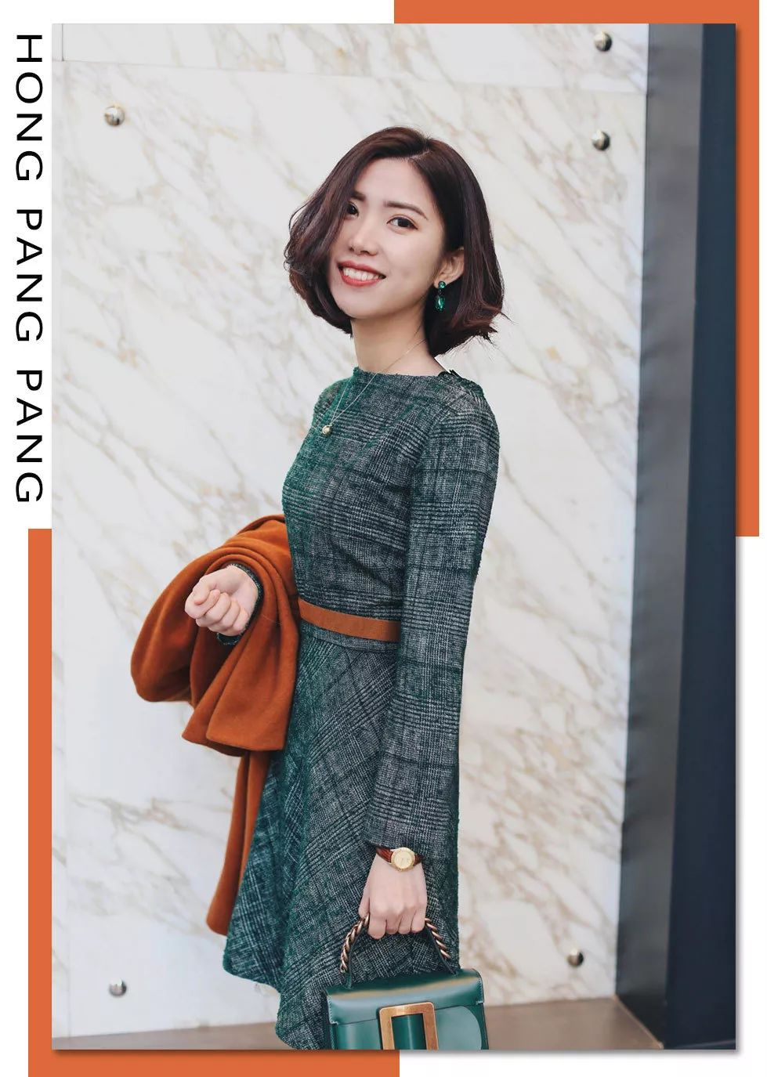

除了高腰裤，
小个子显高的必备单品还有——
高腰线的连衣裙。
其实连衣裙真的很适合小个子，
因为它是连体式的设计，
不会让身材在视觉上被分成几截，
而显得矮~
记住，
连衣裙的腰线一定要高哦，
如果不是的话又会变成55身材啦！

连裤袜也有小心机，
选了和裙子接近的墨绿色。
还是从视觉上，
实现胸部以下都是腿的感觉。

小个子选长款大衣，
长度千万千万要注意！
太长真的会变成没有腿的女鬼！
口诀我给你们总结出来了，
是不是很贴心？
长款大衣的挑选原则：
1.肩宽合适，不选落肩。
2.腰部要收，腰线要高。
3.长度过膝刚刚好。

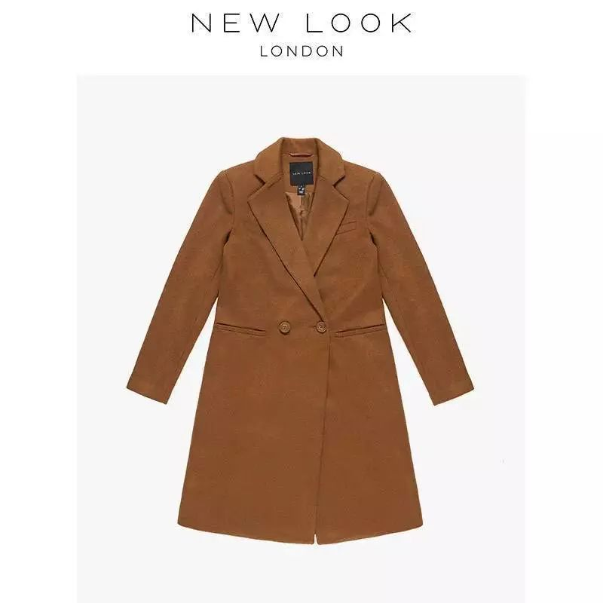

品牌：New Look
价格：300
单品链接：￥FokkblfO8mx￥
（复制整条链接，然后打开手机淘宝就可以）

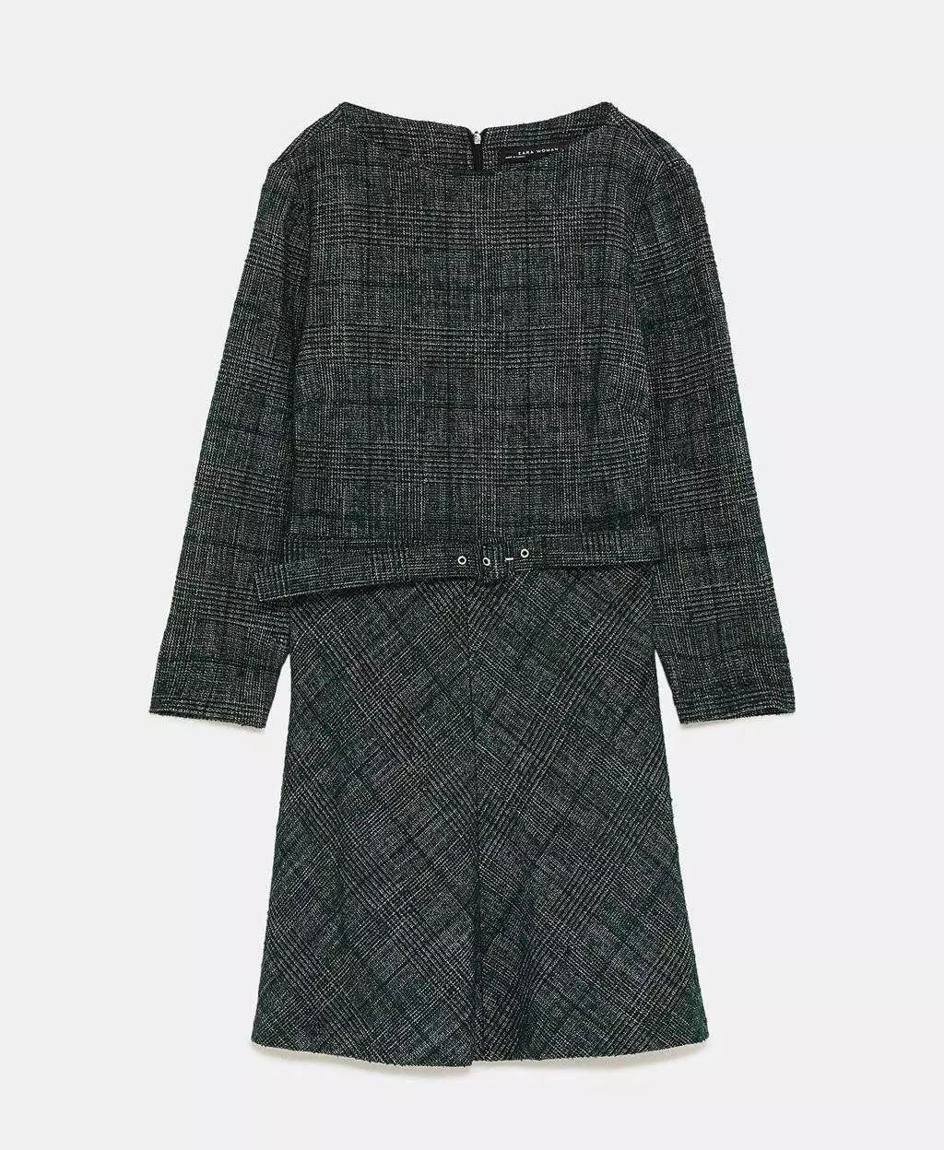

品牌：Zara
价格：399
单品链接：￥IZdtblfSacE￥
（复制整条链接，然后打开手机淘宝就可以）

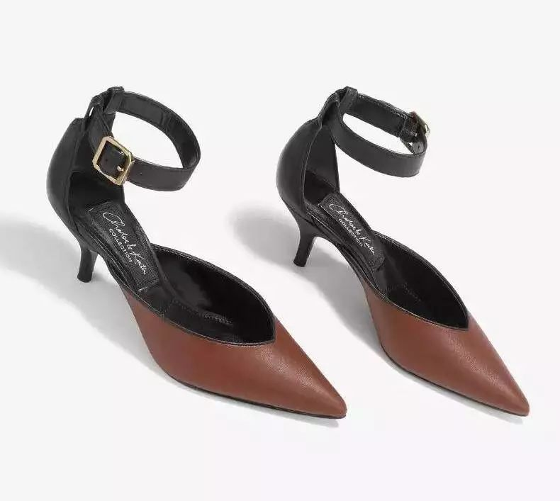

品牌：Charles Keith
价格：569
单品链接：￥7FLbblfMVeS￥
（复制整条链接，然后打开手机淘宝就可以）

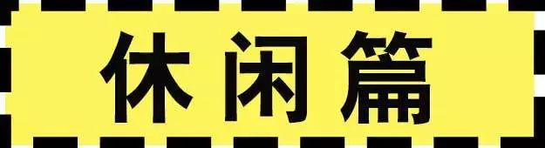

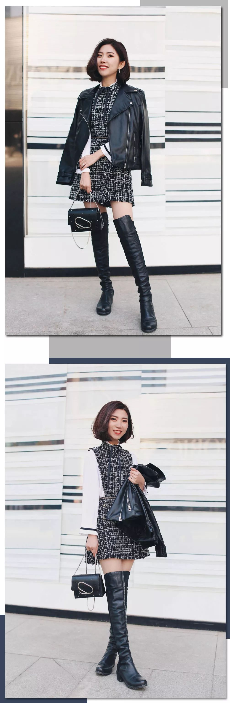

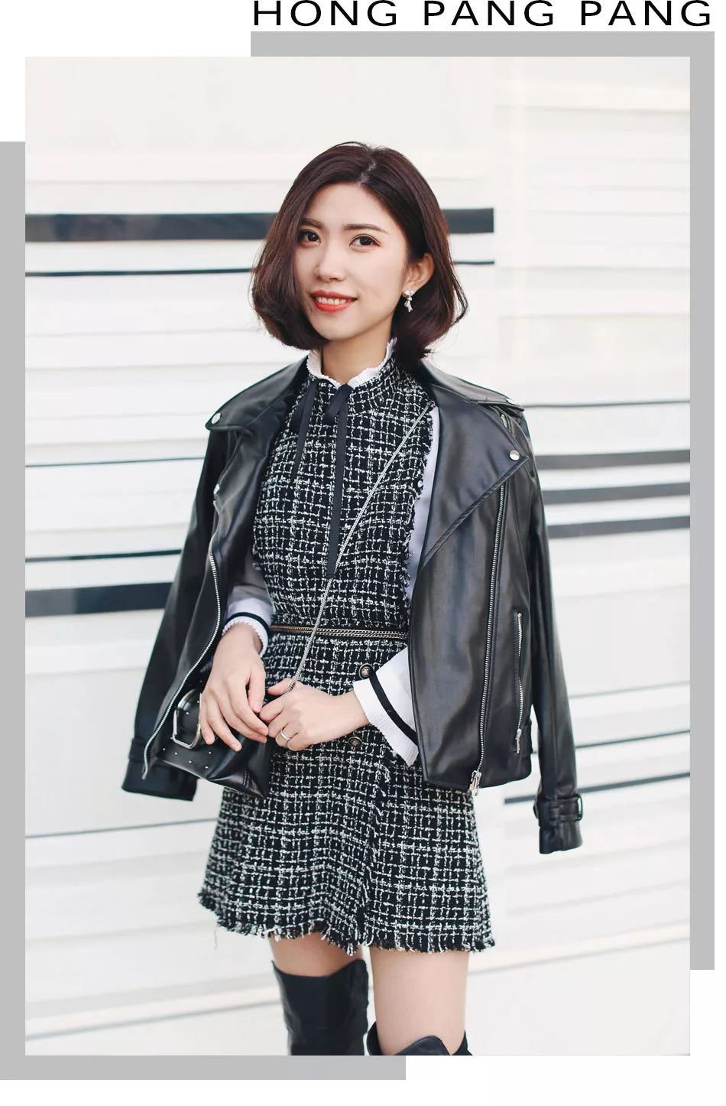

高腰连衣裙or连体裤+过膝靴，
也是小个子显高显腿长的神奇组合！
超适合秋冬穿的！
这次选的其实是呢子款连体裤，
里面搭配一件高领衬衫，
真的是又帅又有少女感！

小个子都说好难买外套，
悄咪咪地告诉你们一个小秘密，
小个子的外套，
完全可以选童装款哦，
像ZARA，H&M这些欧美的快时尚，
童装设计好看又不幼稚，
价格还比成人款便宜，
最大尺寸有164CM的。
这件机车皮衣就是ZARA童装，
黄小污说那么多年，
她终于买到合身的皮衣了！

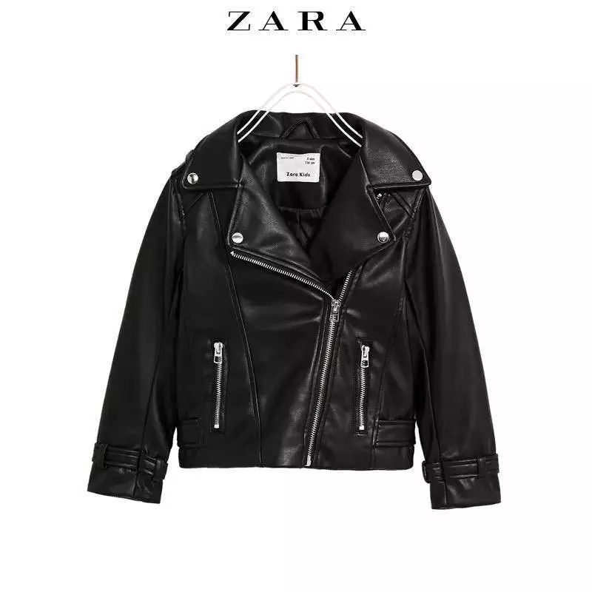

品牌：Zara
价格：299
单品链接：￥6dAHblfgnWI￥
（复制整条链接，然后打开手机淘宝就可以）

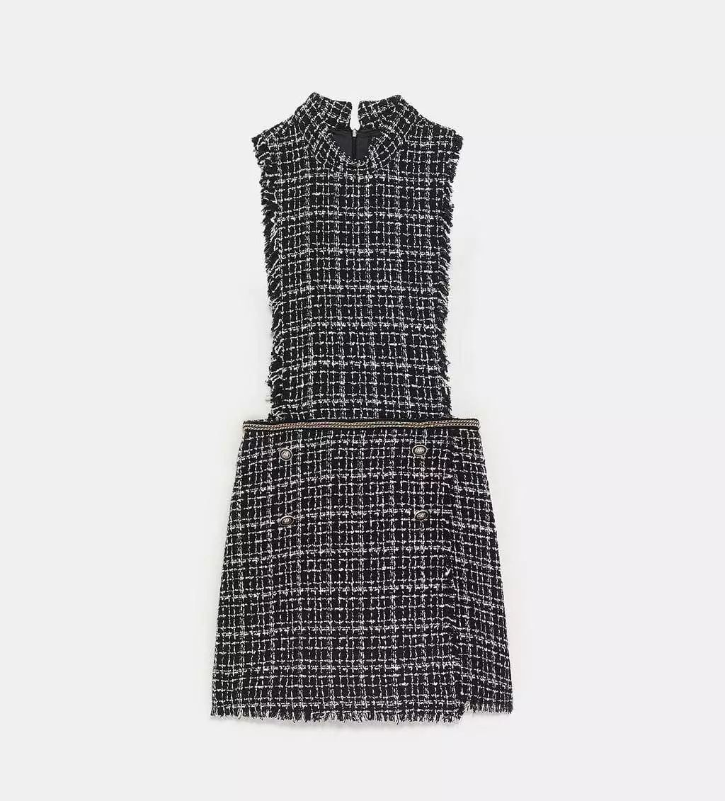

品牌：Zara
价格：299
单品链接：￥P9txblfTvFw￥
（复制整条链接，然后打开手机淘宝就可以）

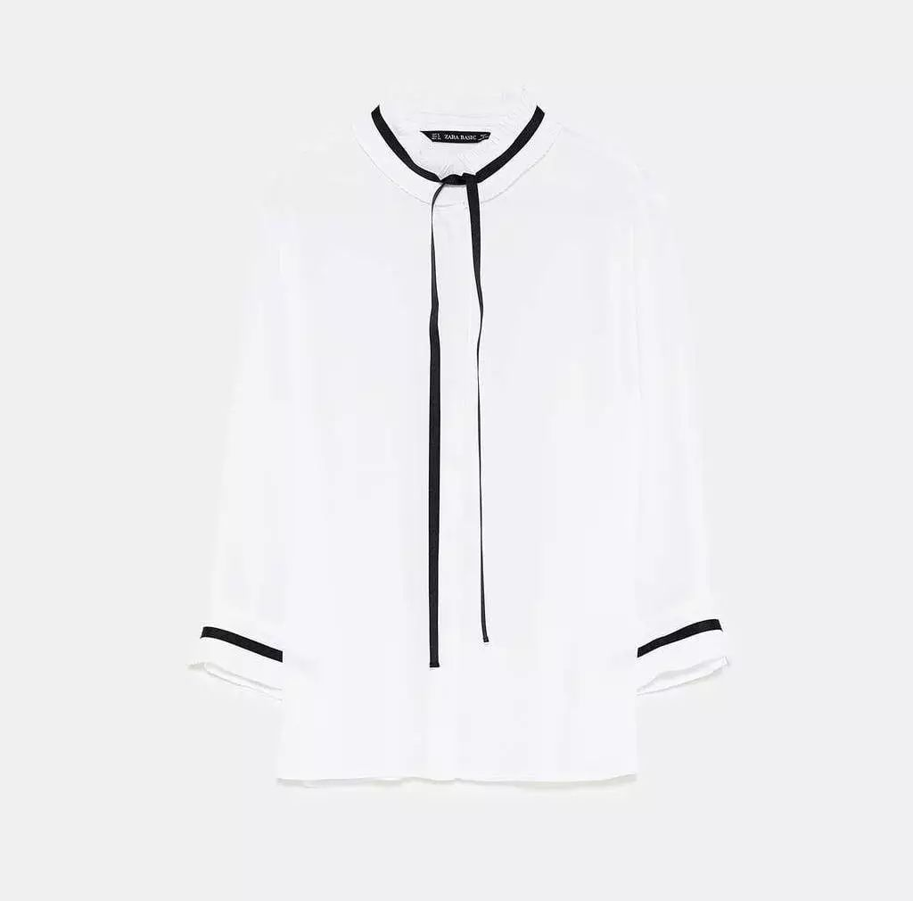

品牌：Zara
价格：229
单品链接：￥rkJublfi0Re￥
（复制整条链接，然后打开手机淘宝就可以）

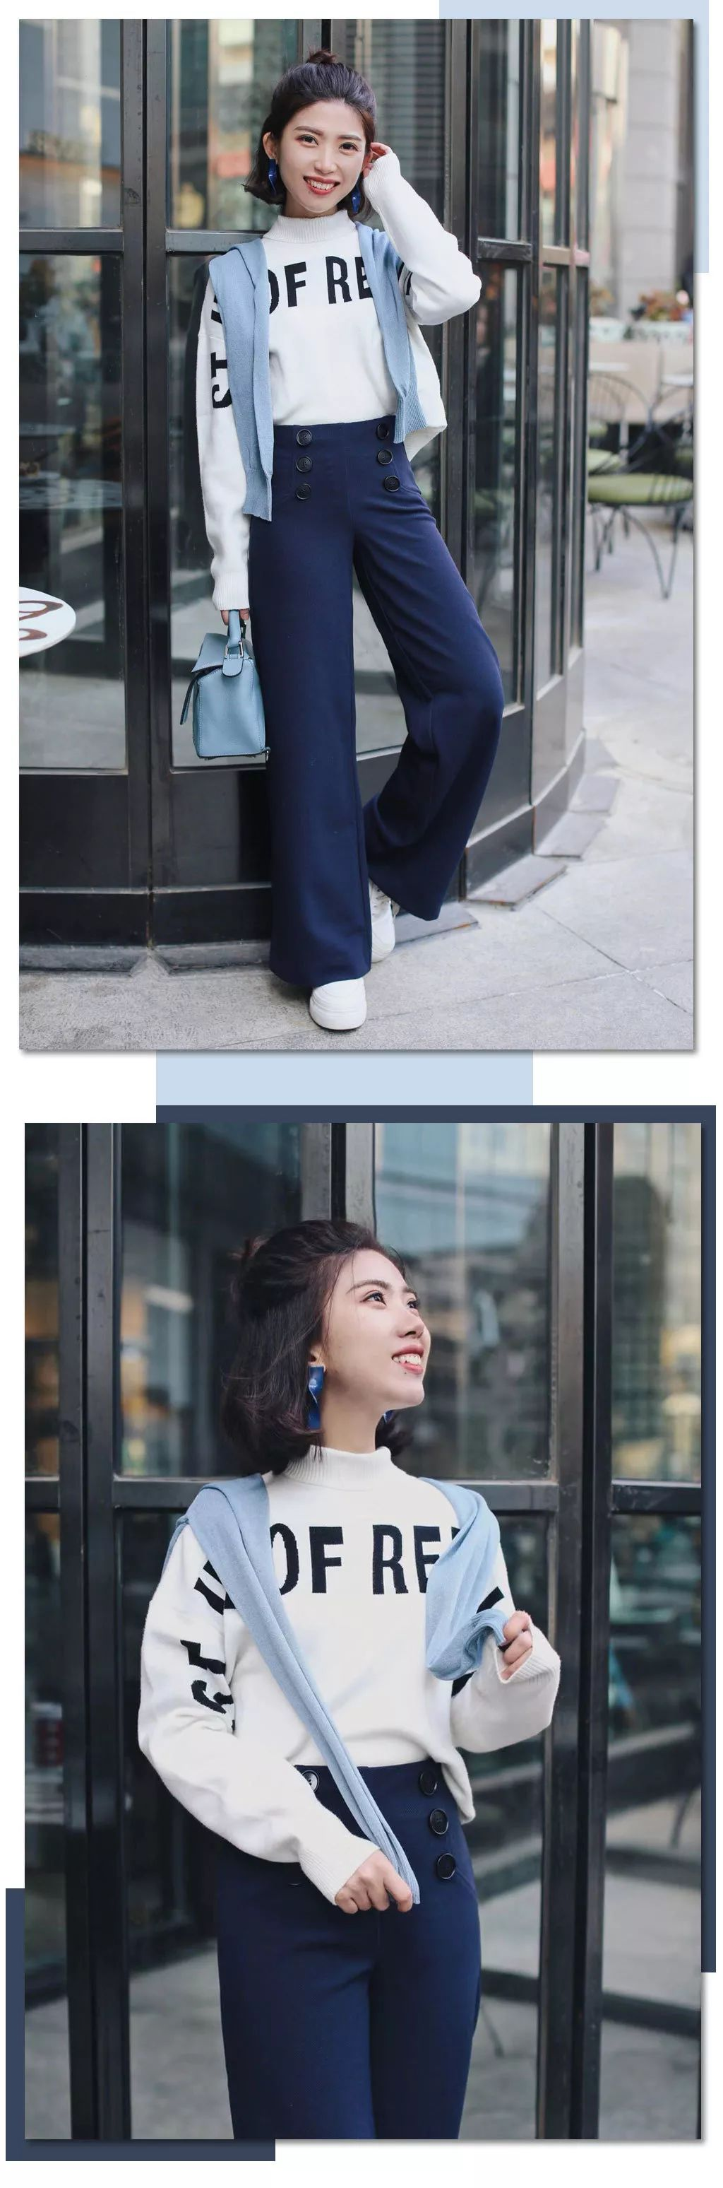

小个子的休闲穿搭怎么选呢？
平底鞋运动鞋，
简直是小个子的噩梦！
有木有！！！
我们可以选择
阔腿裤+厚底运动鞋，
这样能营造舒服又休闲的感觉！
裤子又刚好盖住一部分鞋子的厚底，
不会让人觉得你像踩着块砖头！
很心机了！

小个子一般肩和身子都比较窄，
千万不要选宽大的卫衣。
能选到合身的卫衣，
是最好不过了！！！
而且卫衣一定要选择短款，
同时下摆不要宽松，
这样比较好塞进裤子里，
拉高腰线显腿长~

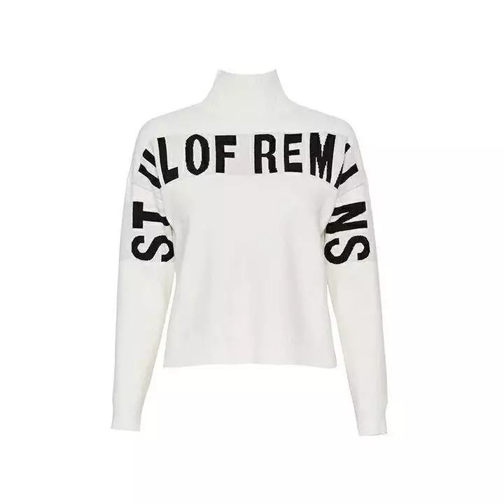

品牌：UR
价格：179
单品链接：￥C0EkblSZ9TB￥
（复制整条链接，然后打开手机淘宝就可以）

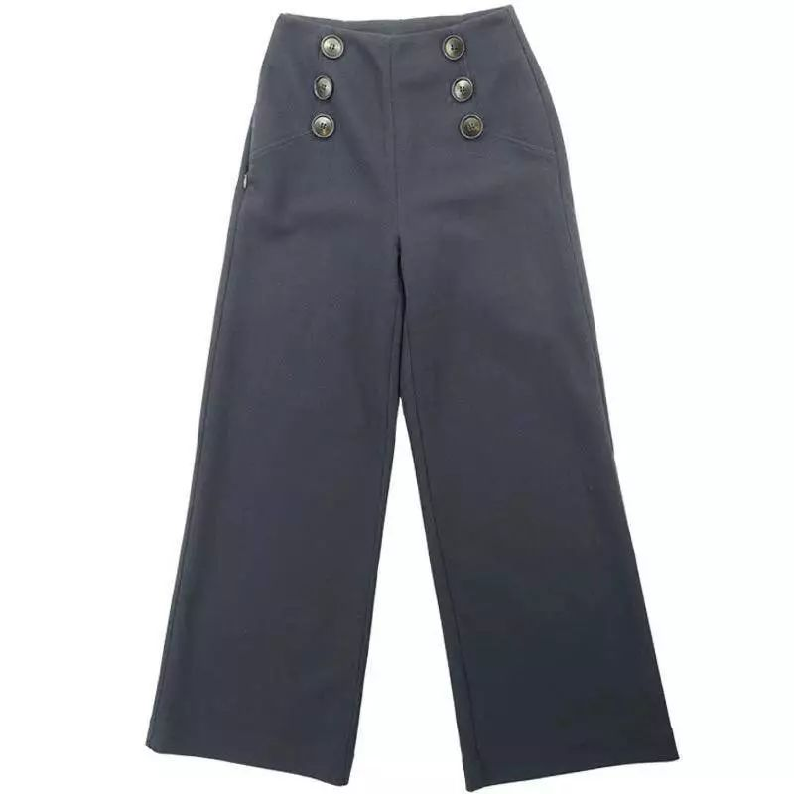

品牌：Cmmmlll
价格：148.88
单品链接：￥VkRYblfL4eo￥
（复制整条链接，然后打开手机淘宝就可以）

/
上面说的显高显腿长的方法，
大家都记在小本本上了么？
这些方法不仅适用于小个子，
也适用于所有女生哦！
毕竟每个女生
都想要2米长的大长腿嘛！
大家赶紧学起来吧！







